Отчет по программе Chat

**Модель:** Использование семафора для синхронизации параллельно работающих задач, чтения и записи файла.

**Описание интерфейса:**

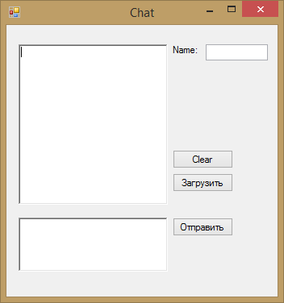

Поле ввода «Name» вводим имя отправителя (отображается перед сообщением); кнопка «Clear» чистит историю сообщений; кнопка «Загрузить» показывает историю сообщений; кнопка «Отправить» выводит сообщение пользователя, присваивая сообщению имя пользователя; поле вывода отображает историю сообщений.

**Методы программы:**

**Load**

public void Load(RichTextBox _rtbChat, Timer _tmrSem)

{

FileStream fSemR = File.OpenRead("Semaphore.txt");

fSemR.Read(bSem, 0, 1);

if (bSem[0] == Convert.ToByte('0'))

{

_tmrSem.Enabled = true;

fSemR.Close();

}

else

{

fSemR.Close();

bSem[0] = Convert.ToByte('0');

FileStream fSemW = File.OpenWrite("Semaphore.txt");

fSemW.Write(bSem, 0, 1);

fSemW.Close();

_rtbChat.LoadFile("Grasshopper.rtf");

// _tmrSem.Enabled = false;

}

}

**Save**

public void Save(RichTextBox _rtbChat, RichTextBox _rtbMsg, string _name, Timer _tmrSem)

{

_rtbChat.SaveFile("Grasshopper.rtf");

_rtbMsg.Text =_name +": " + _rtbMsg.Text;

_rtbChat.Text = _rtbChat.Text + _rtbMsg.Text + "\n";

_rtbChat.SaveFile("Grasshopper.rtf");

bSem[0] = Convert.ToByte('1');

FileStream fSemW = File.OpenWrite("Semaphore.txt");

fSemW.Write(bSem, 0, 1);

fSemW.Close();

_tmrSem.Enabled = true;

}

**Semaphore**

public void Semaphore()

{

FileStream fSemW = File.OpenWrite("Semaphore.txt");

bSem[0] = Convert.ToByte('1');

fSemW.Write(bSem, 0, 1);

fSemW.Close();

}

**Протокол отладки:**

|  |  |  |  |
| --- | --- | --- | --- |
| № | Исходные данные | Результат | Ошибка |
| 1 |  |  | Нет ошибок |
| 2 |  |  | Ошибок нет |
| 3 |  |  | Ошибок нет |